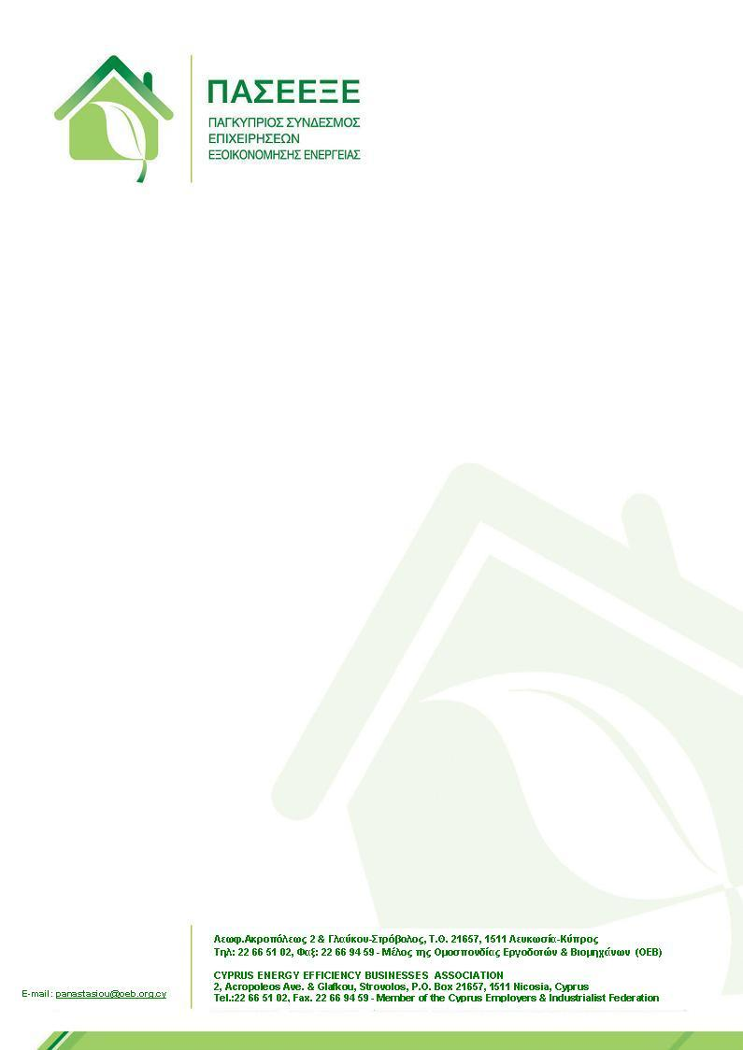

Α Ι Τ Η Σ Η Ε Γ Γ Ρ Α Φ Η Σ M E Λ Ο Υ Σ

- Επωνυμία Επιχείρησης:

- Πλήρης Ταχυδρομική Διεύθυνση:

- Tηλ.: Φαξ.:

- Email: Website:

- Ασχολία Επιχείρησης: (παρακαλώ σημειώστε ότι ισχύει)

Συστήματα εξοικονόμησης θερμικής ενέργειας☐
Συστήματα εξοικονόμησης ηλεκτρικής ενέργειας ☐
Σκίαστρα ☐
Δομικά/θερμομονωτικά υλικά ☐
Εξοικονόμηση ενέργειας στις μεταφορές ☐
ESCO ☐
Άλλο ☐
- Έτος Ίδρυσης: Αρ. Μητρώου Εταιρείας:
- Προσωπικό:
Ολικός Αριθμός Εργοδοτουμένων:…………. (A)

Κατηγορία Προσωπικού  Επαγγελματική Ειδικότητα | Τεχνικό Προσωπικό | Γραφειακό Προσωπικό | Επιστημονικό Προσωπικό
ΣΥΝΟΛΟ | Β | Γ | Δ
(Α=Β+Γ+Δ)
Μέλος της Ομοσπονδίας Εργοδοτών & Βιομηχάνων (ΟΕΒ)

- Όνομα και τίτλος του υπεύθυνου της επιχείρησης:

- Δήλωση:

H Επιχείρηση μου συμφωνεί όπως δεσμεύεται από τους κανονισμούς του Καταστατικού του Συνδέσμου όπως ισχύουν σήμερα ή όπως δυνατό να τροποποιούνται από καιρό από καιρό σε καιρό από και με την Έγκριση Γενικών Συνελεύσεων, καθώς επίσης αποδέχεται τον Κώδικα Δεοντολογίας

Υπογραφή:…………………………………………….........................

Ονοματεπώνυμο υπογράφοντος:……………………………………….

Ιδιότητα υπογράφοντος:…………………………………………………..

Ημερομηνία:……………………………………………………………………

Σφραγίδα επιχείρησης:……………………………………………………..

Μέλος της Ομοσπονδίας Εργοδοτών & Βιομηχάνων (ΟΕΒ)

Να σταλεί στο φαξ 22669459 υπόψη κου Παναγιώτη Καστανιά ή στο email pkastanias@oeb.org.cy

ΑΧ170003ΕΡΙ

